BÀI GIỚI THIỆU SÁCH THÁNG 11/2022
GIỚI THIỆU CUỐN SÁCH “TÔI ĐI HỌC”
Hướng tới kỉ niệm 40 năm ngày nhà giáo Việt Nam 20/11, hôm nay, thư viện trường THCS Tân Ước xin trân trọng giới thiệu cuốn sách được viết bởi một nhà giáo – một tấm gương tự học nổi tiếng, mà khi nhắc đến tất cả chúng ta đều ngưỡng mộ và khâm phục, đó chính là nhà giáo Nguyễn Ngọc Ký với cuốn tự truyện “Tôi đi học”.
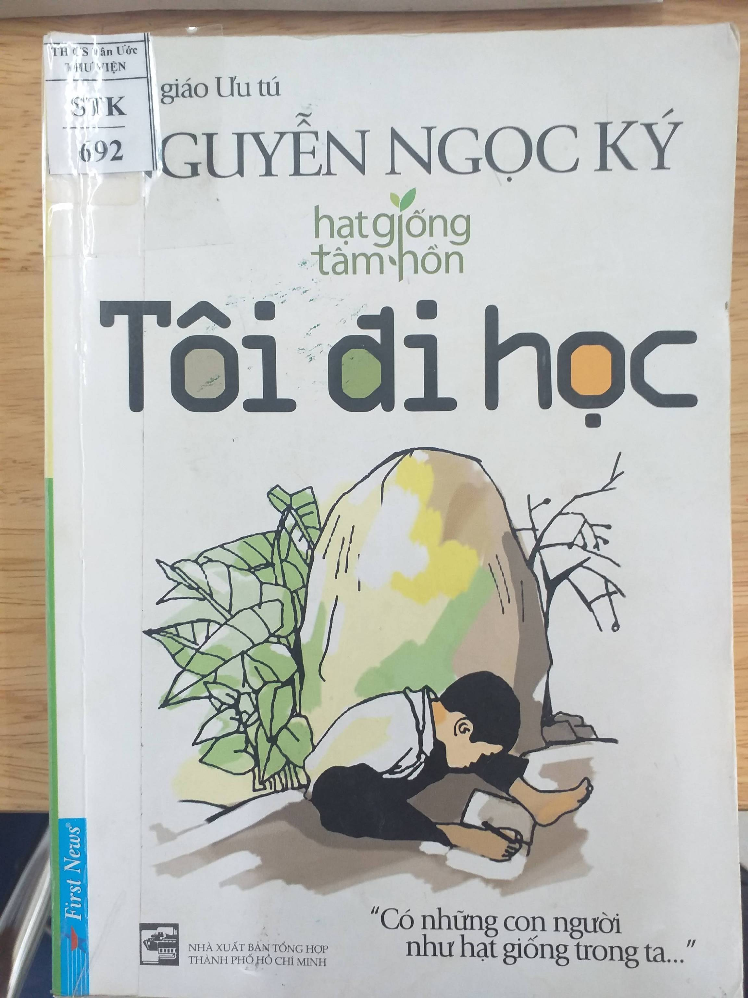
Kể từ khi xuất bản lần đầu tiên năm 1970 đến nay, sau gần 50 năm, “Tôi đi học” không chỉ là một tác phẩm văn học có giá trị mà còn là một cuốn sách có ý nghĩa lớn lao về tinh thần, giúp người đọc có thêm một tấm gương sống về ý chí, nghị lực vượt khó vươn lên trong học tập.
Cuốn sách được in với khổ 14,5 x 20,5 cm và độ dày là 172 trang do NXB Trẻ xuất bản, bìa sách được thiết kế chủ đạo với màu trắng tinh khôi. Nổi bật ở chính giữa là hình ảnh một cậu bé đang dùng đôi bàn chân của mình nắn nót tập viết chữ bên một khung cảnh hết sức thân quen của làng quê Việt Nam. Đó chính là bức chân dung của nhà giáo ưu tú Nguyễn Ngọc Ký khi còn nhỏ. Từng trang sách là những câu chuyện cảm động về hành trình tập viết bằng chân của cậu bé Ký, thấm đẫm trong đó là những xúc cảm về cuộc đời đầy khổ luyện và ý chí phấn đấu, vượt qua nghịch cảnh để đến với thành công của người thầy 'tàn nhưng không phế'.
Mở đầu cuốn truyện là những lời giới thiệu, lời tự bạch chân thành từ chính tác giả về quá trình vượt qua bao khó khăn vất vả, trở thành một Nhà giáo ưu tú. Tất cả những ký ức đẹp này được ông kể lại thông qua 39 câu chuyện của bản thân từ khi bắt đầu biết mình mắc phải căn bệnh quái ác cho tới khi nhận được giấy báo đỗ Đại học. Lật giở từng trang sách, bạn đọc cũng sẽ trải lòng mình và đồng hành với tuổi thơ của tác giả.
Sau cơn sốt bại liệt khi vừa tròn 4 tuổi, đôi tay của Nguyễn Ngọc Ký bỗng trở nên nặng nề hơn, dường như không thể cử động để giơ lên được: ‘Ít ngày sau người khỏe hẳn, tôi dậy đi được. Nhưng đôi tay của tôi đã chẳng còn nguyên vẹn. Nó như hai cục thịt lủng lẳng đeo vào hai bên. Tôi cảm thấy nằng nặng như không phải chính tay mình”. Từ đó Ký không thể sinh hoạt bằng đôi tay trong cuộc sống hằng ngày được nữa. Thấy bạn bè được đi học, cậu nhất quyết đòi bố mẹ đưa đến lớp. Bạn đọc sẽ không khỏi xúc động khi lắng nghe những dòng tâm sự trong câu chuyện ”Những ngày mon men đến lớp”, “những ngày tập viết”, “bài thủ công điểm 10” hay “ước mơ học giỏi toán”…của tác giả. Hình ảnh cậu bé chạy ra ngõ đứng lặng nhìn không chớp mắt cho đến khi tốp trẻ con cuối cùng đi mất hút mới lững thững quay vào nhà với dòng nước mắt lã chã tuôn rơi hay đứng lấp ló ở cửa lớp học nhìn bọn trẻ đọc “O” mà cũng chúm môi đọc theo, càng cho ta thấy niềm ước mơ khát khao cháy bỏng được đi học giống như các bạn.
Lúc đầu, cậu học viết chữ bằng miệng, nhưng không được. Ký không bỏ cuộc cậu học viết chữ bằng đôi chân của mình với nhiều khó khăn và thử thách đôi khi cũng có cả nước mắt “Tôi dùng mồm viết thử. Vừa ngậm chiếc bút chì gạch gạch trên trang vở được mấy nét bỗng tôi thấy mắt hoa lên, đầu choáng váng, nước mắt nước mũi từ đâu trào ra...” Cuối cùng Ký đã tập viết bằng chân “Nhưng dẫu thế nào ngón chân tôi vẫn cứ cứng đờ. Nó không chịu đưa bút chì lượn thành nét chữ như ý định của tôi, chì cứ tự do chệch choạc hiện lên trên giấy thành những hình kỳ quái. Tôi đã lấy hết sức cặp thật chặt bút chì, cố nắn nót từng nét một, thì cũng nhiều lúc tôi bị chuột rút đến co quắp cả chân.” Thế rồi, dần dần, vượt qua những ngày tháng khổ luyện, cậu cứ chăm chỉ nhích dần từng chút một và đã thành công.
Đối với một đứa trẻ bình thường việc cầm bút tập viết hay dùng kéo cắt thủ công đã khó, thế mà Nguyễn Ngọc Ký đều có thể làm được bằng đôi chân của mình. Điều ngạc nhiên hơn nữa là cậu còn dùng đôi chân để vẽ hình trong toán học khá chuẩn xác. Đáng nể hơn, trong suốt những năm học phổ thông, năm nào cậu cũng là học sinh giỏi, từng đoạt giải năm trong kỳ thi học sinh giỏi toán toàn miền Bắc, được Bộ trưởng Giáo dục gửi giấy khen. Thật tự hào khi biết được thầy Nguyễn Ngọc Ký vinh dự hai lần được Chủ tịch Hồ Chí Minh thưởng huy hiệu và 4 lần được gặp Thủ tướng Phạm Văn Đồng.
Cả chặng đường tuổi thơ của Nguyễn Ngọc Ký chỉ có một ước mơ duy nhất là quyết chí đi học để được như những người bình thường. Ông đã vượt lên sự run rủi của số phận, trở thành một nhà giáo ưu tú viết bằng chân. Để có thể giảng bài với đôi tay tật nguyền, thầy giáo Nguyễn Ngọc Ký đã cải tiến, sáng tạo ra nhiều phương pháp, cách thức dạy học mới. Đó là việc thầy tự thiết kế các mô hình, dàn bài trên một tấm bìa cứng, bên ngoài có một tờ giấy trắng che lại. Giảng đến đâu, thầy dùng chân kéo tờ giấy che ở bên ngoài xuống, thế là những con chữ xuất hiện. Cùng với đó là giọng giảng sinh động, truyền cảm, người thầy tật nguyền nhưng sáng ngời ý chí và nghị lực ấy đã truyền “lửa” cho biết bao thế hệ học sinh.
Cũng đôi chân ấy, ông đã viết sách, làm thơ, dạy học, tư vấn để vẽ lên một huyền thoại, một tấm gương vượt khó vươn lên số phận để thành công và viết tiếp cuộc hành trình của mình bằng đôi chân trong sự nghiệp trồng người như biểu tượng cho nhiều thế hệ thanh thiếu niên Việt Nam noi theo.
“Tôi đi học” không quá cầu kì chải chuốt trong từng câu chữ nhưng lại hấp dẫn chính bởi ngôn từ mộc mạc, giản dị, bởi những trải nghiệm thật của người cầm bút đã tạo một cảm giác gần gũi và hấp dẫn, đặc biệt là các bạn đang trong lứa tuổi đến trường. Qua cuốn sách của mình, nhà giáo Nguyễn Ngọc Ký gửi gắm tới bạn đọc trẻ hôm nay một thông điệp: "Hãy nỗ lực học tập, đừng để cho một phút nào của tuổi trẻ trôi đi hoài phí. Tự học chính là cách tốt nhất để phát triển năng lực, phẩm chất". Đó cũng chính là thông điệp mà BGH trường THCS Tân Ước muốn gửi tới tất cả các con học sinh. Khi chúng ta nỗ lực, phát huy tinh thần tự học của mình, chúng ta sẽ góp phần xây dựng xã hội học tập và phát triển.
Một lần nữa thư viện trường THCS Tân Ước xin trân trọng giới thiệu tới các bạn cuốn sách “Tôi đi học” của tác giả Nguyễn Ngọc Ký. Cuốn sách thực sự là một tài liệu tham khảo bổ ích, có tác dụng giáo dục về tinh thần tự học và nghị lực sống hiệu quả mà nhẹ nhàng cho tất cả các em học sinh.
Cuốn sách với mã số STK 692 hiện có trong thư viện trường THCS Tân Ước . Mời thầy cô và các em tìm đọc.

Xác nhận của BGH Người viết bài

Nguyễn Thị Kim Dung

